Práctica

Elaborar un programa que calcule el promedio de un estudiante, a partir de sus 3 notas.

Nota 1 vale 15%

Nota 2 vale 35%

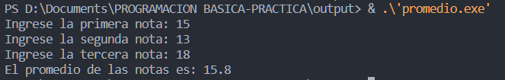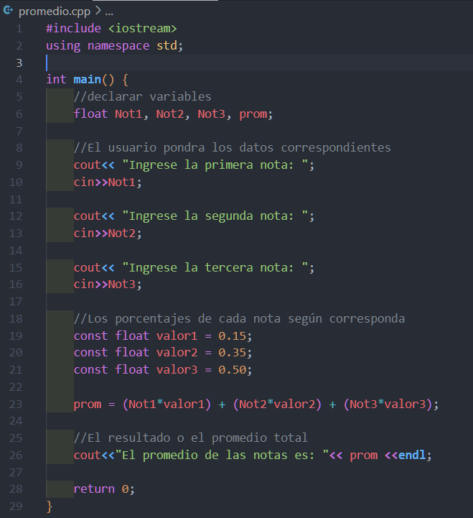Nota 3 vale 50%